Sistema gestor de base de datos
Un sistema gestor de bases de datos (SGBD) “consiste en una colección de datos interrelacionados y un conjunto de programas para acceder a dichos datos.”
(Silberschatz, 2002, pág. 1).

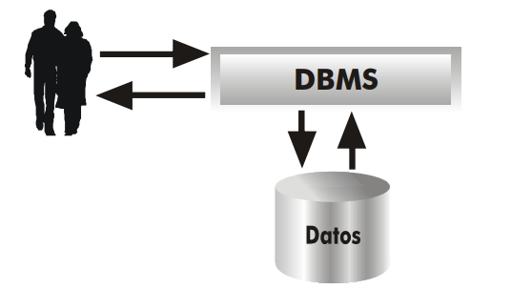
Ilustración 1, Esquema del funcionamiento y utilidad de un sistema gestor de bases de datos

